

SAYA MENYATAKAN BAHWA LAPORAN PRAKTIKUM INI SAYA BUAT DENGAN USAHA SENDIRI TANPA MENGGUNAKAN BANTUAN ORANG LAIN. SEMUA MATERI YANG SAYA AMBIL DARI SUMBER LAIN SUDAH SAYA CANTUMKAN SUMBERNYA DAN TELAH SAYA TULIS ULANG DENGAN BAHASA SAYA SENDIRI.
SAYA SANGGUP MENERIMA SANKSI JIKA MELAKUKAN KEGIATAN PLAGIASI, TERMASUK SANKSI TIDAK LULUS MATA KULIAH INI.
NIM | 71251226
Nama Lengkap | ONLYANO PALEN GRACEO
Minggu ke / Materi | 04 / Struktur Kontrol Percabangan

PROGRAM STUDI INFORMATIKA
FAKULTAS TEKNOLOGI INFORMASI
UNIVERSITAS KRISTEN DUTA WACANA
YOGYAKARTA
2026

BAGIAN 1: MATERI MINGGU INI (40%)
(Materi 1)

Boolean Expression dan Logical Operator
Boolean Expression dan Logical Operator adalah pernyataan logika dalam pemrograman atau matematika yang dievaluasi untuk menghasilkan salah satu dari dua nilai: True (benar/1) atau False (salah/0). Voucher diskon 30% dapat digunakan jika total pembelian minimal Rp100.000. Syarat tersebut dalam Python ditulis sebagai `pembelian >= 100000`. Pernyataan ini disebut *boolean expression* karena hanya menghasilkan dua nilai, yaitu `True` atau `False`, tergantung pada nilai variabel `pembelian`. Jika dijalankan pada mode interaktif Python, hasilnya akan langsung terlihat sesuai nilai yang dimasukkan. Contoh hasilnya:
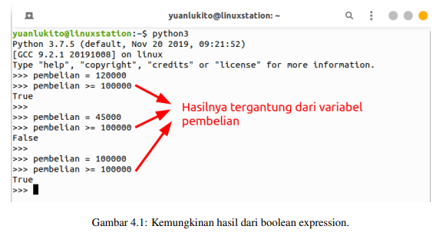

Boolean expression dapat disusun menggunakan operator-operator perbandingan seperti pada Tabel dibawah ini :
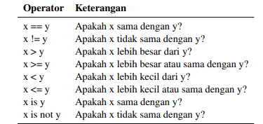

Dalam membuat boolean expression, kita harus memilih operator yang sesuai dengan soal. Hasilnya hanya bernilai True atau False. Perhatikan kata kunci seperti minimum, maksimum, tidak lebih dari, tidak kurang dari, dan tidak sama. Selain itu, pastikan variabel yang dibandingkan sudah sesuai dengan konteks soal. Contoh permasalahan beserta bentuk boolean expression dapat dilihat pada Tabel 4.2. Beberapa boolean expression dapat digabungkan menggunakan logical operator seperti and, or, dan not pada Python.
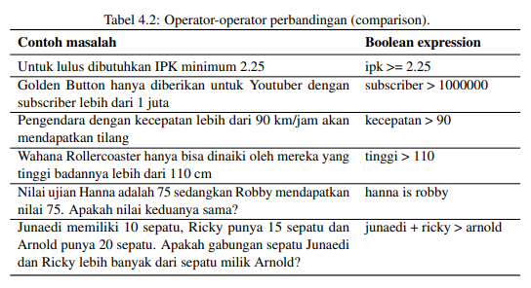

Wahana roller coaster hanya dapat dinaiki oleh penumpang dengan usia minimal 10 tahun dan tinggi badan minimal 110 cm. Syarat tersebut dapat ditulis dalam Python sebagai:
`usia >= 10 and tinggi >= 110`
Diskon diberikan jika pembeli merupakan member atau total pembelian lebih dari Rp500.000, yang dapat ditulis sebagai:
`member == True or pembelian > 500000`

(MATERI 2)
Bentuk-bentuk Percabangan
Percabangan di Python ada tiga jenis: conditional, alternative, dan chained conditional.
- If (conditional) dipakai kalau cuma ada satu kondisi. Misalnya, kalau `nilai_akhir > 70`, maka tampil pesan lulus.
- If-else (alternative) dipakai kalau ada dua kemungkinan. Kalau kondisi benar, jalankan blok `if`, kalau salah jalankan blok `else`. Contoh: `nilai_akhir > 60` → “Lulus”, kalau tidak → “Tidak Lulus”.
- If-elif-else (chained conditional) dipakai kalau kondisinya lebih dari dua. Program akan cek satu per satu sampai ada kondisi yang terpenuhi.
Penanganan Kesalahan Input Menggunakan Exception Handling
Penanganan kesalahan input dengan exception handling (try-except) bertujuan supaya program tidak langsung error saat menerima input yang tidak valid. Mekanisme ini menangkap kesalahan, menampilkan pesan yang jelas, dan membuat program tetap berjalan.Dalam mengolah input user, kita memang harus mengantisipasi kemungkinan error. Contohnya, program meminta input usia lalu menampilkan kategori usia sesuai dengan data yang dimasukkan.
Kategori usia dibagi sebagai berikut: balita (0–5 tahun), kanak-kanak (6–11 tahun), remaja (12–25 tahun), dewasa (26–45 tahun), dan lansia (di atas 45 tahun).
usia = int(input("Masukkan usia anda: "))
if usia <= 5:
print("Balita")
elif usia >= 6 and usia <= 11:
print("Kanak-kanak")
elif usia >= 12 and usia <= 25:
print("Remaja")
elif usia >= 26 and usia <= 45:
print("Dewasa")
elif usia > 45:
print("Lansia")
Jika program dijalankan dengan berbagai input, hasilnya sudah sesuai dengan yang diharapkan (lihat Gambar 4.2). Bagian yang meminta pengguna memasukkan usia terdapat pada baris pertama program.
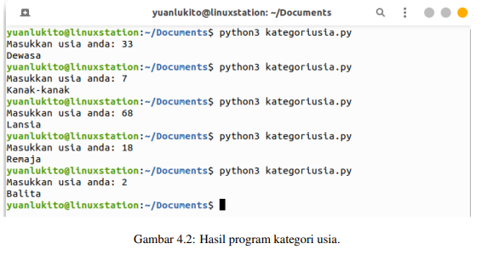
BAGIAN 2: LATIHAN MANDIRI (60%)
Link github :
LATIHAN MANDIRI
SOAL 4.1
contoh 1 program penjumlahan
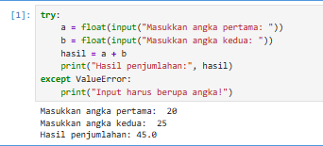
Penjelasan :
Program akan meminta dua angka lalu menjumlahkannya. Kalau user memasukkan selain angka, program tidak akan crash karena sudah ditangani dengan except.

Contoh 2 Positif / Negatif
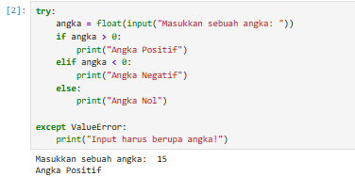
Penjelasan:
Program mengecek apakah angka yang dimasukkan bernilai positif, negatif, atau nol. Jika input bukan angka, akan muncul pesan error yang lebih ramah.

Contoh 3 Ganjil / Genap
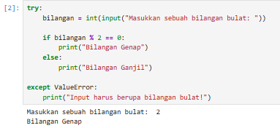
Penjelasan:
Program mengecek apakah bilangan termasuk genap atau ganjil menggunakan operator modulus %. Kalau input salah, tetap aman karena ada try-except.

SOAL 4.2
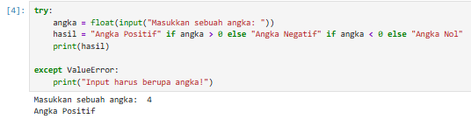
Penjelasan : Program ini mengecek apakah angka positif, negatif, atau nol menggunakan if satu baris (ternary) , menggunakan try-except supaya tidak error kalau input bukan angka.

SOAL 4.3
Program menampilkan jumlah hari dalam suatu bulan tahun 2020 + penanganan error
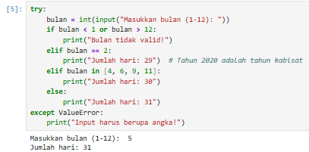
Penjelasan :
Program meminta user memasukkan nomor bulan dari 1 sampai 12. karena tahun 2020 adalah tahun kabisat, maka Februari jumlah harinya 29. Kalau user memasukkan angka di luar 1–12, akan muncul pesan “Bulan tidak valid”. Kalau input bukan angka, akan ditangani oleh try-except supaya program tidak error.

SOAL 4.4
Program mengecek kesamaan tiga sisi segitiga + penanganan error
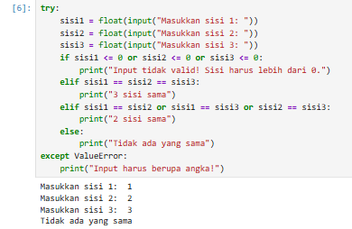
Penjelasan :
Program meminta tiga angka sebagai panjang sisi segitiga.
- Jika ketiganya sama → tampil “3 sisi sama”
- Jika hanya dua yang sama → tampil “2 sisi sama”
- Jika semuanya berbeda → tampil “Tidak ada yang sama”
Kalau user memasukkan huruf atau input tidak valid, program tetap aman karena ada try-except.

